Protezione delle informazioni e protezione durante gli spostamenti

Riepilogo degli obiettivi di questo modulo:
Alla fine del modulo, i partecipanti:
- Conosceranno i principali rischi legati alla protezione nelle attività d’ufficio
- Conosceranno i principali rischi legati alla protezione durante i viaggi e le missioni all’estero e saranno in grado in grado di informarsi sulle disposizioni specifiche da adottare a seconda delle destinazioni di viaggio.

Questo documento costituisce la guida del coordinatore. Potete seguirlo poiché contiene tutti gli elementi che permettono di coordinare il modulo, ovvero le consegne per gli esercizi, i riferimenti al relativo PowerPoint e/o le varie risorse come i filmati, l’e-learning..., le domande da porre ai partecipanti, gli eventuali esercizi da svolgere.

Stima della durata: 0:50 (o 2:50 con i 2 e-learning)

Modalità didattiche: Presentazione di persona.

Prerequisito: nessuno.
Attenzione: usciranno dei moduli e-learning per la protezione delle informazioni (4 a sett.) che potranno sostituire questo modulo (per la parte protezione delle informazioni).
I loro temi: Individuare & affrontare il phishing, gestire i supporti amovibili, proteggere le informazioni durante gli spostamenti, proteggersi dai pericoli di Internet.

Elementi di attenzione per preparare la sequenza:
Prima di cominciare a condurre questo modulo, vi raccomandiamo di assicurarvi:
- di avere a disposizione un numero sufficiente di opuscoli “La mia sicurezza, la mia salute al lavoro" per i partecipanti.
- Accesso all’e-learning “conservazione dei documenti"
- L’E-learning “Travel Security” è in inglese.

Accoglienza dei partecipanti:

Benvenuto in questo modulo, che tratta dei rischi legati alla protezione delle informazioni e ai viaggi e alle missioni, soprattutto all’estero.
Prima di cominciare, osserviamo insieme gli obiettivi di questo modulo e il suo svolgimento.
Proiettare la slide 2.

Vedremo insieme quali sono i principali rischi protezione nelle attività d’ufficio, i principali rischi protezione nei viaggi e nelle missioni all'estero. Vedremo infime come informarsi sulle disposizioni specifiche da adottare a seconda delle destinazioni di viaggio.
Assicurarsi che il contenuto sia chiaro per tutti.
Rispondere alle eventuali domande.

5’ 00:05

Sequenza 1:
Lo scopo della sequenza: i partecipanti hanno compreso che i rischi connessi alla protezione delle informazioni sono molteplici e rilevanti.

Vi propongo di iniziare con la protezione delle informazioni, o, per essere più precisi, del patrimonio informazionale (PI). Ne conoscete la definizione?
Chiedere ai partecipanti di dare una definizione, poi specificare se necessario, spiegando “Il patrimonio informazionale è costituito dalle informazioni, dati e conoscenze possedute che hanno un valore positivo per un’organizzazione.”
Per una società come TOTAL, i rischi che riguardano dati sensibili sulla strategia, i progetti di cessione-acquisizioni, analisi geologiche, ecc., possono avere un grande valore”

5’ 00:10

Ecco alcuni casi e dati importanti legati al PI.

Presentare la slide 3.

Quindi chiedere ai partecipanti: “Nella vostra vita privata, avete affrontato problemi di protezione delle informazioni? (phishing, hacking, ecc.)."
Fare raccontare dai partecipanti i loro aneddoti e chiedere poi cosa hanno predisposto per evitare che ciò si riproduca.

Per assicurarsi che sia chiaro per tutti, chiedere ai partecipanti di fare un riassunto sintetico di ciò che hanno compreso del PI e dei rischi legati al PI. Precisare se necessario.

Per essere più concreti, vedremo un video che presenta una rassegna dei rischi legati al patrimonio informazionale. La sua forma è un po’ datata (2006), ma nella sostanza i messaggi sono sempre pertinenti.
Questa sequenza dura 15 minuti. Vi chiederò di annotare i punti che vi sembrano i più importanti che condivideremo dopo il video.
Presentare il video: (“la_surete_est_votre_responsabilite.wmv”)

15’ 00:25
Sequenza 2:
Lo scopo della sequenza: i partecipanti hanno compreso che la protezione delle informazioni è efficace solo con la partecipazione di tutti.

Vediamo insieme quali punti importanti avete notato (nel filmato)

Chiedere ad un volontario di trascrivere alla lavagna i punti chiave che ha rilevato.
Chiedere agli altri partecipanti di completare la lista se necessario.

In caso di domande, riformulare quindi provare a fare rispondere al gruppo. Rispondere soltanto se il gruppo non è in grado di farlo.

Una volta terminato, congratularsi con il gruppo e collegarsi alla slide di sintesi seguente.

Presentare la slide 4 insistendo sulla partecipazione e l’attenzione di tutti: l'essere umano è spesso “l'anello debole" nella protezione delle informazioni.

15’ 00:40

Abbiamo citato il termine “informazione sensibile".
Infatti non tutte le informazioni hanno lo stesso livello di riservatezza. Ecco i 5 livelli di riservatezza, definiti dalla direttiva gruppo protezione 010 (libretto Protezione).

Presentare la slide 5.
Chiedere se la classificazione è chiara e rispondere alle domande eventuali.

5’ 00:45

1.
Invitate i partecipanti a svolgere l’e-learning sulle procedure di conservazione dei documenti (1:30): http://clickandlearn.total.com/portail/idea/?k=conservation

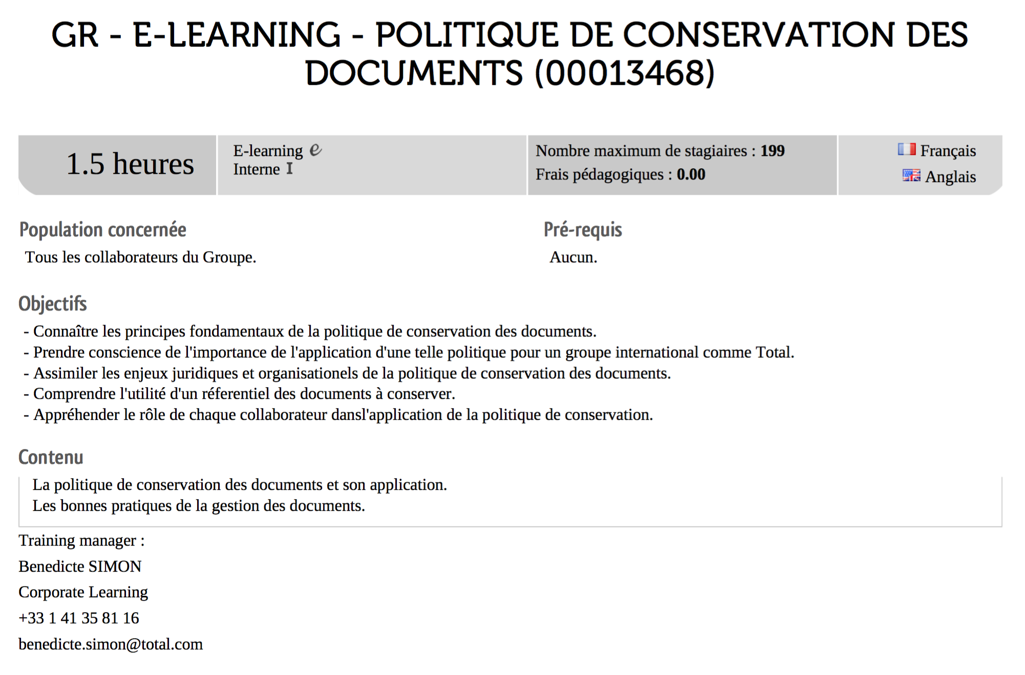

90’ 2:15

2/
Per approfondire il discorso della conservazione dei documenti, presentare la slide sulle norme informatiche del Gruppo.

Mostrare la slide 6, chiedere ad un volontario di leggere ad alta voce.

SECURITY BOX: strumento di codifica utilizzato nel gruppo che permette di garantire la protezione delle informazioni sensibili rendendole illeggibili per quelli che non devono avervi ad accesso. Chiedete al vostro Referente informatico di mettervi a disposizione il software Security Box (fornito dal gruppo).

Idem per la slide 7, quindi chiedere al gruppo di fare una sintesi.

5’ 0:50

Debrefing:
Cosa avete appreso?
Cosa vi sembra difficile?
Cosa dovete predisporre?

Sequenza 3:
Lo scopo della sequenza: i partecipanti hanno capito che prima di partire in missione, occorre informarsi sulle condizioni di protezione.

Fare svolgere l’E-learning Protezione negli spostamenti, (Attenzione, è disponibile solo in inglese).

Distribuire l'opuscolo “viaggi in paesi a rischio" ed invitare i partecipanti a conservarlo e a leggerlo attentamente ad ogni occasione.
Se l'opuscolo non è disponibile, spiegare ai partecipanti come possono procurarselo sull'intranet, in modo da informarsi bene prima di partire in missione.

